

**DIA 15 DE JULHO DE 2020 - 3ª SÉRIE EM - TURMA B**

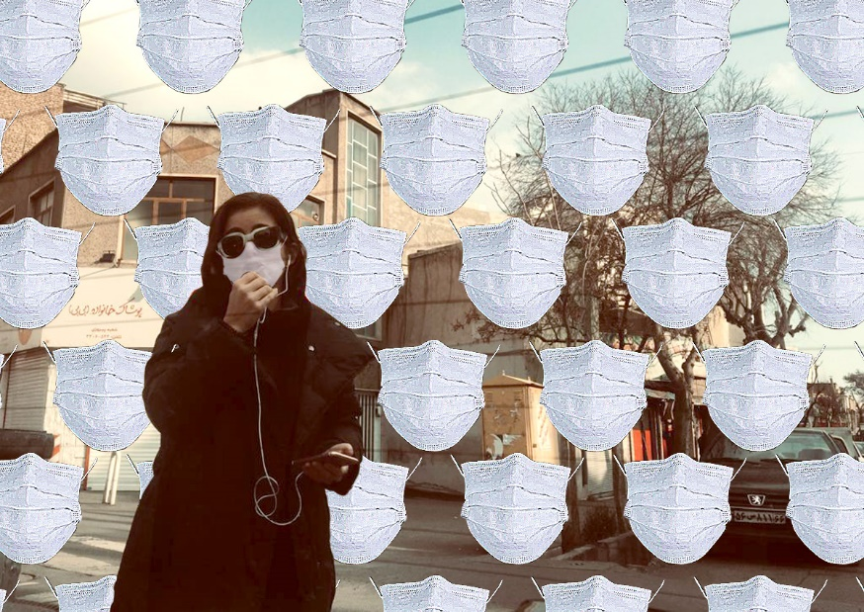

A OMS já incluiu o uso de máscaras pela população como um instrumento para a redução da contaminação pelo coronavírus.

Mas lembre-se: elas precisam ser trocadas a cada duas horas. Quando retornar às aulas presenciais, traga máscaras limpas para trocar e um saquinho para guardar as usadas.

**Que a tarde de aulas seja bastante produtiva.**

**►1ª AULA:** 13h -13:55’ **- FÍSICA 2 -** PROFESSOR WALTER BARROS

FRENTE 1 – AULA 14: GASES IDEIASI I

**Passo 1 –** Assistir à videoaula do professor Walter Barros no link abaixo para acompanhar a resolução de exercícios: página 7- questões 1 e 2 - e página 8 – questão 6.

**Passo 2 –** Como atividade de sala, resolver Atividades Propostas - questões 5 e 7 da página 8. Ponha as respostas e cálculos em seu caderno.

*Envie foto das atividades resolvidas para FLAY NUNES MORAES. Escreva a matéria, seu nome e seu número em cada página.

**Passo 3 –** **Acesse o link Google Meet** para tirar dúvidas com o professor. O link será enviado na hora da aula.

**►2ª AULA:** 13:55’-14:50’ **- BIOLOGIA 1 -** PROFESSOR GONZAGA MARTINS

FRENTE 3 – AULA 14: MORFOLOGIA E ANATOMIA DA SEMENTE E DO FRUTO

**Passo 1** – Realize a leitura da teoria proposta ao longo do capítulo (páginas 95 a 97).

**Passo 2** - Explicação do capítulo neste link: <https://meet.google.com/>

*O código será fornecido na hora da aula.*

*Caso não consiga acessar a aula online,* ***comunique-se com a coordenação*** *e assista à videoaula no link abaixo.*

<https://youtu.be/UnrdkSI8g9w>

**Passo 3 -** Tarefa de classe: Realize os exercícios 1 a 4 da seção "Atividades para Sala" (páginas 97 a 98)

*Envie foto das atividades resolvidas para FLAY NUNES MORAES. Escreva a matéria, seu nome e seu número em cada página.

**Tarefa de casa:** Realize os exercícios 1 a 5 da seção "Atividades Propostas" (páginas 98 e 99)

**►3ª AULA:** 14:50’-15:45’ **- MATEMÁTICA 1 -** PROFESSOR BETOWER MORAIS

FRENTE 4 – AULA 13: ANÁLISE COMBINATÓRIA – FATORIAL - Resolução de exercícios

ORIENTAÇÕES

**Passo 1 –** Ao iniciar seu horário de aula dirija-se a sala do google meet, portando sua apostila.

**Passo 2 –** Nesse encontro irei resolver e comentar as questões propostas 03, 04 e 05 das páginas 62 e 63.

*Caso não consiga acessar a aula online, faça o estude das questões pelos slides que serão postados no grupo.*

**►INTERVALO:** 15:45’-16:10’

**►4ª AULA:**  16:10’-17:05’  **- GRAMÁTICA** – PROFESSOR FLADIMIR CASTRO

AULA 15 - VERBOS III

**Passo 01** – Acessar a aula online pelo link que será indicado pelo professor no início da aula.

*Caso não consiga acessar a aula online,* ***comunique-se com a coordenação*** *e assista à videoaula no link abaixo.*

<https://youtu.be/-pqn-kbFldQ?list=PL0MlWarTr_1bLkreCKi8KtfVB3k4YEDuV>

**Passo 02** – Realizar a atividade de classe: questão 1 a 4, página 21.

*Envie foto das atividades resolvidas para FLAY NUNES MORAES. Escreva a matéria, seu nome e seu número em cada página.

**Passo 03** – Acompanhar a correção da atividade - via WhatsApp.

**Atividade de casa:** Questões 1 a 5, páginas 21 e 22.

**►5ª AULA:**  17:05’ – 18:00’  **- PRODUÇÃO TEXTUAL**

Não enviaremos proposta nova hoje. Conclua a proposta enviada na aula passada. Está disponível no site da escola – DOWNLOADS - Arquivos de Sala – ou produza a proposta indicada pelo professor Fladimir. Lembre-se de redigir sem interrupções e tentar concluir seu texto dentro do tempo da aula.

Envie o texto, em PDF, para LUIS COORDENADOR.

**►6ª AULA:**  18:00’ - 18:55’ **BIOLOGIA 2 -** PROFESSOR DONISETHI LÉLIS

FRENTE 2 - AULA 11: TECIDO MUSCULAR - continuação

**Passo 1-** **Acessar o link do meet** a ser enviado pelo professor no início de sua aula.

– 5 minutos .

**Passo 2 -** Acompanhar pelo meet a aula do Prof.Donisethi.

Caso não consiga acessar a aula online, **comunique-se com a coordenação** e assista à videoaula no link abaixo.

<https://youtu.be/yf02zqV9-zE>

**3-** Resolva as questões abaixo, como atividade de sala.

*Envie foto das atividades resolvidas para FLAY NUNES MORAES. Escreva a matéria, seu nome e seu número em cada página.

**Pesquise, pense e responda com base nos conhecimento adquiridos.**

**1.**  As Olimpíadas de 2016 no Brasil contaram com 42 esportes diferentes. Dentre as modalidades de atletismo, tivemos a corrida dos  metros rasos e a maratona, com percurso de pouco mais de  A musculatura esquelética dos atletas que competiram nessas duas modalidades apresenta uma composição distinta de fibras. As fibras musculares do tipo I são de contração lenta, possuem muita irrigação sanguínea e muitas mitocôndrias. Ao contrário, as fibras do tipo II são de contração rápida, pouco irrigadas e com poucas mitocôndrias. As fibras do tipo I têm muita mioglobina, uma proteína transportadora de moléculas de gás oxigênio que confere a estas fibras coloração vermelha escura, ao passo que as do tipo II têm pouca mioglobina, sendo mais claras.

A imagem ilustra a disposição das fibras musculares de cortes histológicos transversais, vistas ao microscópio, da musculatura dos atletas Carlos e João. Cada atleta compete em uma dessas duas modalidades.



a)Por que é possível afirmar que Carlos é o atleta que compete na maratona? Que metabolismo energético predomina em suas fibras musculares?

b)Determine o metabolismo energético que predomina nas fibras musculares de João e explique por que ele é mais suscetível à fadiga muscular quando submetido ao exercício físico intenso e prolongado.

[

**2.** (Famerp 2020) O sistema digestório humano trabalha de forma voluntária e involuntária. O início e o final da digestão são controlados deforma voluntária. Ao longo do tubo digestório, vários movimentos peristálticos e a produção de secreções são realizados de forma involuntária.

a) Cite duas ações, uma que ocorre no início e outra que ocorre no final da atividade digestória, que são consideradas voluntárias.

b) Qual tipo de músculo presente no tubo digestório desencadeia os movimentos peristálticos? Explique como o estômago consegue autorregular a secreção de suco gástrico de forma involuntária.

**3.** Durante os Jogos Olímpicos Rio 2016, várias modalidades esportivas foram acompanhadas por pesquisadores e fisiologistas, que analisaram o desempenho dos atletas e coletaram dados para estudos sobre o rendimento dos músculos, como os destacados na imagem.



a) Cite o tipo de músculo que se destaca na imagem. Classifique essa musculatura quanto à forma de contração.

b) A fosfocreatina e a mioglobina são substâncias encontradas nas células musculares. Explique a função da fosfocreatina e da mioglobina na contração muscular.

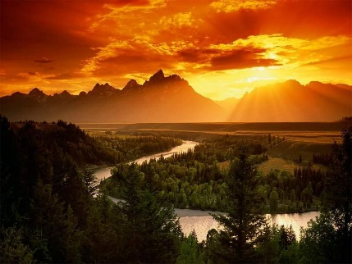

**Finalizamos. Descanse.**